Proyecto: AGE - La Era del Aprendizaje. Aprendizaje intergeneracional para cometer juntos como ciudadanos del siglo XXI.

LA EDAD DEL APRENDIZAJE

Material de formación para jóvenes

Financiado por la Unión Europea. No obstante, los puntos de vista y opiniones expresados son exclusivamente los del autor o autores y no reflejan necesariamente los de la Unión Europea ni los de la Agencia Ejecutiva en el Ámbito Educativo y Cultural Europeo (EACEA). Ni la Unión Europea ni la EACEA pueden ser consideradas responsables de las mismas.
Locales

El siguiente contenido es el resultado de los conocimientos y la experiencia sobre el terreno de los socios del proyecto Erasmus+ "La era del aprendizaje" a lo largo de los años con usuarios jóvenes y mayores de las actividades de sus organizaciones. El autor de cada unidad se ha asignado respetando la experiencia de cada socio.
La primera edición de la formación para jóvenes se ha impartido por primera vez en el marco del proyecto AGE entre abril y mayo de 2023, de la mano de Fundacja Autokreacja y Stowarzyszenie Szukamy Polski en Polonia, Team 4 Excellence en Rumanía, Fundación Rondilla y Asociación Deses-3 en España. Cada organización contó con la participación de 5 jóvenes y jóvenes adultos de entre 14 y 30 años de la comunidad local, y sentó las bases para los encuentros intergeneracionales posteriores, en los que ha primado la digitalización de los participantes mayores, así como la comunicación y la amistad.

Índice

Unidad 1: Andragogía. ¿Quién es el mayor? 5
Introducción 5
Objetivos de aprendizaje 5
Temas 5
¿Qué es la Andragogía? 6
Historia y desarrollo de la Andragogía 6
Beneficios de la Andragogía para los alumnos mayores 7
El proceso de envejecimiento y su repercusión en las necesidades de aprendizaje de los mayores 7
Lecturas complementarias 8
Bibliografía 8
Unidad 2: Trabajar la empatía con los mayores 9
Introducción 9
Objetivos de aprendizaje 9
Temas 9
Definición de empatía 10
Principales dificultades de aprendizaje de los mayores 11
Actividades para entrenar la empatía al trabajar con personas mayores 13
Lecturas complementarias 14
Bibliografía 14
Unidad 3: Coaprendizaje intergeneracional 15
Introducción 15
Objetivos de aprendizaje 15
Temas 15
Definición de co-aprendizaje intergeneracional 16
Beneficios del coaprendizaje intergeneracional 17
Cómo crear actos o programas intergeneracionales de aprendizaje conjunto 18
Lecturas complementarias 19
Bibliografía 19
Unidad 4: Aspectos básicos de las herramientas a utilizar para el canal Lean to Learn 20
Introducción 20
Objetivos de aprendizaje 20
Temas 20
Aprender a aprender Plataforma intergeneracional de aprendizaje conjunto 21
Introducción al canal de YouTube 21
Cómo grabar vídeo desde un teléfono móvil 22
Cómo editar un vídeo con la aplicación Splice 23
Lecturas complementarias 24
Bibliografía 25
Unidad 5: Producción de un contenido de vídeo 25
Introducción 25
Objetivos de aprendizaje 25
Temas 25
Diccionario de vídeo 26
Rodaje de vídeo 28
Edición de vídeo 29
Lecturas complementarias 30
Unidad 6: Postproducción de un vídeo en línea 32
Introducción 32
Objetivos de aprendizaje 32
Temas 32
Cómo utilizar CapCut App 33
Presentación de la interfaz CapCut 33
Cómo realizar ediciones básicas en CapCut 34
Cómo dividir clips en CapCut 35
Cómo cambiar el tamaño de los vídeos en CapCut 36
Cómo reflejar vídeo en CapCut 37
Cómo rotar vídeo en CapCut 37
Cómo cambiar la velocidad en CapCut 39
Cómo invertir un vídeo en CapCut 40
Cómo sustituir un clip en CapCut 40
Cómo añadir transiciones de vídeo en CapCut 41
Cómo utilizar superposiciones en CapCut 42
Cómo poner dos vídeos uno al lado del otro en CapCut (o crear un efecto de pantalla dividida) 43
Cómo utilizar la pantalla verde en CapCut 43
Cómo editar texto en CapCut 44
Cómo hacer que el texto sea transparente en CapCut 44
Cómo utilizar el seguimiento de texto en CapCut 45
Cómo crear el efecto Texto detrás de persona 46
Cómo editar audio en CapCut 46
Cómo cambiar el volumen de audio en CapCut 47
Cómo utilizar el subtitulado automático en CapCut 47
Cómo aplicar la edición avanzada en CapCut 48
Cómo hacer que una imagen se mueva en CapCut 48
¿Perderé todo si elimino CapCut? 49
Cómo exportar el vídeo desde CapCut 49
Cómo subir un vídeo al canal de YouTube 49
Para saber más 53
Bibliografía 53

Unidad 1: Andragogía. ¿Quién es el mayor?

Introducción
La andragogía, o teoría del aprendizaje de adultos, es un campo de estudio centrado en la comprensión de las necesidades y estrategias para enseñar a los adultos. A medida que nuestra población envejece, es cada vez más importante comprender las necesidades del alumno mayor y desarrollar estrategias eficaces para enseñarle y hacerle participar en actividades de aprendizaje permanente. En esta unidad didáctica, exploraremos el concepto de andragogía y discutiremos quién es el alumno senior, con un cierto enfoque en el aprendizaje digital.
El alumno mayor es una población única que requiere adaptaciones y estrategias específicas para garantizar su éxito. Los alumnos mayores aportan una gran cantidad de conocimientos, experiencia y perspectiva al aula, pero requieren disposiciones específicas para garantizar su éxito. Es esencial comprender las necesidades del alumno sénior y proporcionar las disposiciones necesarias para garantizar su éxito en el aula, así como en el entorno en línea, donde siempre se desarrollan más de sus actividades.

Objetivos de aprendizaje
- Identificar los componentes clave de la andragogía y cómo se aplica a la enseñanza de alumnos mayores.
- Describir los cambios físicos y cognitivos que se producen con el proceso de envejecimiento y sus repercusiones en el aprendizaje.
- Identificar las necesidades de los alumnos mayores en el aula o en línea y desarrollar estrategias para enseñarles y hacerles participar.
- Lograr la capacidad de crear un entorno de aprendizaje atractivo para los alumnos de alto nivel.
- Explicar cómo aprovechar la tecnología para mejorar la participación de los alumnos de alto nivel.

Temas
- Definición de la Andragogía, su historia y beneficios para los mayores
- Comprender las necesidades del alumno mayor

Duración estimada de la entrega de la unidad: 2 horas.

¿Qué es la Andragogía?
La andragogía es un concepto desarrollado por el educador y teórico alemán Alexander Kapp a finales del siglo XIX, que se refiere al estudio del aprendizaje de los adultos. Se desarrolló en respuesta a los métodos pedagógicos tradicionales para enseñar a los niños, que Kapp consideraba inadecuados para enseñar a los adultos. La andragogía se basa en el supuesto de que los adultos son autodirigidos, automotivados y requieren enfoques de aprendizaje diferentes a los de los niños.
En términos sencillos, la andragogía es el estudio de cómo aprenden mejor los adultos. Es una teoría que trata de entender cómo los adultos aprenden de forma diferente a los niños y cómo los educadores pueden interactuar mejor con los alumnos adultos. La andragogía es una extensión de la pedagogía, el estudio de la enseñanza a los niños, y se centra en las necesidades de los alumnos adultos.
La andragogía se basa en la idea de que los adultos son alumnos autodirigidos y autónomos, capaces de tomar decisiones y asumir la responsabilidad de su propio aprendizaje. Se basa en la creencia de que los alumnos adultos están motivados para aprender por sus objetivos, necesidades e intereses internos.
Además, la Andragogía también se basa en la idea de que los adultos son ricos en conocimientos y aportan una gran experiencia al proceso de aprendizaje. Esta experiencia puede utilizarse para informar el proceso de aprendizaje y puede aprovecharse para proporcionar experiencias de aprendizaje significativas.
Los métodos andragógicos de enseñanza suelen estar más centrados en el alumno y ser más interactivos que los métodos de enseñanza tradicionales. Los instructores suelen utilizar el debate, el aprendizaje colaborativo, las actividades experienciales y la resolución de problemas para implicar a los alumnos adultos. Estas técnicas están diseñadas para ayudar a los estudiantes adultos a desarrollar el pensamiento crítico y la capacidad de resolución de problemas.
En conclusión, la andragogía es un importante campo de estudio que se viene utilizando desde hace siglos. Se basa en la idea de que los adultos son aprendices autónomos, y es por ello que los educadores tienen que encontrar diversas herramientas y recursos para involucrar continuamente a sus alumnos adultos en experiencias de aprendizaje significativas.

Historia y desarrollo de la Andragogía
Como se ha avanzado brevemente, el término Andragogía fue acuñado por primera vez en 1833 por el educador alemán Alexander Kapp para describir el estudio de la educación de adultos, y desde entonces se ha utilizado para referirse a la teoría y la práctica del aprendizaje de adultos. La andragogía ha evolucionado a lo largo de los años y hoy se considera una parte valiosa del proceso educativo.
La historia de la andragogía se remonta a finales del siglo XIX, cuando Alexander Kapp desarrolló el concepto de andragogía para abordar las necesidades únicas de los estudiantes adultos. Kapp creía que los adultos tenían necesidades y estilos de aprendizaje diferentes a los de los niños, y trató de crear un marco para la enseñanza que respetara estas diferencias. Su trabajo fue adaptado por el educador estadounidense Malcolm Knowles en los años 50 y 60, quien desarrolló la idea de los "principios andragógicos" que se convertirían en la base de la andragogía moderna.
El desarrollo de la andragogía desde entonces se ha visto influido por diversos factores, como el auge de la tecnología y las cambiantes exigencias del lugar de trabajo moderno. A medida que ha avanzado la tecnología, también lo ha hecho la capacidad de ofrecer contenidos educativos de forma innovadora que satisfagan mejor las necesidades de los alumnos adultos.
Además, las exigencias cambiantes del mundo laboral moderno han empujado a los educadores a centrarse más en la enseñanza de habilidades aplicables al mundo real, como la resolución de problemas y el pensamiento crítico. Esto ha llevado a un mayor énfasis en los métodos andragógicos que se centran en experiencias de aprendizaje interactivas y centradas en el alumno.
Hoy en día, la Andragogía se utiliza en diversos entornos, desde cursos de desarrollo profesional hasta aulas universitarias, y también la aprovechan diversos sectores, desde la sanidad hasta la empresa, para proporcionar a los empleados los conocimientos y habilidades que necesitan para triunfar.

Beneficios de la Andragogía para los alumnos mayores

La andragogía tiene muchas ventajas para los estudiantes de la tercera edad, especialmente para los que quieren seguir comprometidos y continuar aprendiendo. Uno de los principales beneficios de la andragogía para los estudiantes mayores es la oportunidad de sentirse dignos y capaces de hacer algo: la actitud habitual de las personas mayores es sentir que ya no son capaces de mantenerse al día con los últimos conocimientos y habilidades. La andragogía ofrece a los mayores la posibilidad de seguir participando en el aprendizaje con actividades hechas a su medida.

La andragogía también ofrece a los mayores la oportunidad de desarrollar nuevas competencias. Con la educación de adultos, los mayores pueden estar al día de las noticias, la tecnología y las tendencias en distintos campos, manteniéndose así al día de los cambios del mundo.

Por último, la andragogía también beneficia a los mayores con la oportunidad de conectar con otros estudiantes. Dado que a menudo pueden quedar aislados de la comunidad de aprendizaje en general, la Andragogía ofrece a las personas mayores una forma de conectar con otros estudiantes y participar en conversaciones significativas, fomentando la inclusión. Esto puede ayudar a las personas mayores a sentirse conectadas y apoyadas, lo que puede contribuir a mejorar su bienestar general.

El proceso de envejecimiento y su repercusión en las necesidades de aprendizaje de los mayores
A medida que las personas envejecen, su cuerpo y su mente experimentan una serie de cambios que pueden repercutir profundamente en su aprendizaje. El proceso de envejecimiento puede provocar cambios físicos como una disminución de la audición o la visión, reacciones más lentas y un mayor riesgo de lesiones o enfermedades. También puede provocar cambios cognitivos, como una menor capacidad de atención y dificultades para aprender nuevas habilidades o conceptos.
En el aula, los alumnos mayores pueden tener dificultades para seguir el ritmo de la enseñanza o para comprender material complejo. Pueden necesitar más tiempo para completar las tareas o ayuda adicional para comprender el material. Además, pueden tener dificultades para realizar actividades físicas, como estar de pie o caminar, que son necesarias en algunas actividades de aprendizaje.
Es importante reconocer el impacto del proceso de envejecimiento en los alumnos mayores y tomar medidas para adaptarse a sus necesidades. Para ello, los educadores deben desarrollar y practicar la empatía (tema de la unidad 2) con sus alumnos mayores, especialmente cuando los medios utilizados o el tema tratado estén relacionados con la tecnología. Como no nativos digitales, puede ser necesario un apoyo adicional para proporcionarles las competencias adecuadas.
Además, hay que reconocer que el proceso de envejecimiento también puede tener un impacto emocional en los alumnos mayores. Pueden sentirse abrumados o frustrados por los cambios en su cuerpo o en su mente. También pueden sentirse aislados o solos cuando sus compañeros pasan a diferentes etapas de la vida. Por ello, es importante proporcionar un entorno de apoyo, mostrando sensibilidad y ajustando el equipo de la clase a sus necesidades.

Para saber más
Teoría del aprendizaje de adultos | Los 6 supuestos de Knowles sobre los estudiantes adultos. https://www.youtube.com/watch?v=SArAggTULLU

Bibliografía
Knowles, M. S. (1970). La práctica moderna de la educación de adultos: Andragogía versus pedagogía. New York: Association Press.
Merriam, S. B., y Bierema, L. L. (2014). Adult learning: Vinculando la teoría y la práctica. San Francisco: Jossey-Bass.
Smith, M. K. (2013). Comprender y promover el aprendizaje transformativo: Una guía para educadores de adultos. San Francisco: Jossey-Bass.
Taylor, E. W., y Kroth, M. (Eds.). (2009). Enseñanza y aprendizaje para el siglo XXI: Objetivos, políticas y resultados educativos. New York: Routledge.
Tisdell, E. J. (2015). La enseñanza de adultos: Una guía práctica para nuevos profesores. San Francisco: Jossey-Bass.

Unidad 2: Trabajar la empatía con los mayores

Introducción
Empatizar con alguien significa disponerse a ponerse en el lugar de otra persona y ser capaz de comprenderla, a pesar de que exista una brecha o desajuste entre usted y la persona con la que empatiza, por motivos generacionales, emocionales o sociales.
Con esta unidad didáctica, los jóvenes, que se reunirán con los mayores y trabajarán con ellos para enseñarles sobre teléfonos móviles, aplicaciones móviles, realización de vídeos y edición de contenidos, aprenderán más sobre el concepto de empatía, cómo mejorar esta habilidad y establecer una comunicación saludable. Por lo tanto, en futuras actividades los facilitadores comprenderán las dificultades físicas y cognitivas que los mayores pueden experimentar en el intento de aprender. Por último, a través de dos actividades, al final de esta unidad, los jóvenes animadores tendrán la oportunidad de prepararse para los encuentros con personas mayores y poner en práctica los valiosos consejos sobre cómo entrenar la empatía en el trabajo con personas mayores.

Objetivos de aprendizaje
- Conocer las características de la empatía, sus beneficios y cómo mejorarla
- Comprender el tipo de dificultades que pueden tener los mayores para aprender
- Adquirir la capacidad de interactuar adecuadamente con un alumno mayor.

Temas
- Definición de empatía
- Principales dificultades de aprendizaje de los mayores
- Actividades para entrenar la empatía al trabajar con personas mayores

Duración estimada de la entrega de la unidad: 2 horas.

Definición de empatía
La empatía se define como "la capacidad de compartir los sentimientos o experiencias de otra persona imaginando cómo sería estar en la situación de esa persona" (Diccionario de Cambridge). Esta habilidad está estrictamente relacionada con la actitud sensible de una persona hacia otra que podría identificarse con ella, a pesar del diferente estatus o situación emocional que este individuo esté viviendo. Ser empático es, de hecho, una habilidad social muy importante que permite desarrollar la inteligencia emocional, la escucha activa, una mejor comunicación y una sensación general de bienestar que determina la autoestima y la conciencia.
Una persona empática suele ser alguien que lo es:
- tolerantes y respetuosos con las diferencias que pueda haber con la persona con la que están empatizando;
- creer en la fiabilidad de las personas;
- entender el significado tras los gestos, las miradas y todos los demás signos fiables que constituyen la comunicación no verbal. No siempre una persona empática es extrovertida, pero seguro que sabe escuchar y es un observador atento;
- hablando con mucho cuidado, para no herir la sensibilidad de la persona que tienen delante;
- capaz de resolver conflictos y afrontar problemas sin prejuicios ni ideas preconcebidas.
No se dice que todas las personas sean empáticas en el mismo grado, o empáticas en absoluto, pero como habilidad social, ésta puede entrenarse y mejorarse siguiendo una serie de pasos:
- conócete a ti mismo. Sólo podrás ayudar a los demás si antes te ayudas a ti mismo. Tus estados de ánimo y tus acciones son indicios de lo que necesitas, y aprender a responder a esas necesidades emocionales es esencial para mejorar el conocimiento de tus sentimientos, la exteriorización de éstos y la comunicación global con los demás;
- observar lo indecible. La mayoría de las veces, las palabras no reflejan el estado real de una persona. Es importante captar todas las facetas del estado emocional, incluso las más imperceptibles que puede encarnar un gesto o una mirada, o una postura corporal. En cualquier caso, es vital hacer que el otro se sienta cómodo para decir su propia verdad o realidad de carga, expresándose con un tono de voz tranquilo y tranquilizador y una postura corporal abierta;
- aprender a escuchar . El acto de escuchar nunca es una acción pasiva, ya que presupone un retorno de esa acción en forma de retroalimentación, alimentando la reciprocidad que es esencial en el círculo de la comunicación (emisor - mensaje - receptor - retroalimentación - emisor). Mostrar interés mientras se escucha forma parte del proceso global de comprensión. Sólo así se puede ser empático.
En el intento de ser empático, es relevante llegar a conocer con quién se está siendo empático, para que el proceso general de comprensión y comunicación sea efectivo. Como se ha mencionado anteriormente, normalmente, el acto de ser empático requiere el esfuerzo de llegar a sentir lo que otra persona está sintiendo, así que si un joven tiene que trabajar la empatía con una persona mayor, el primero tiene que superar la brecha generacional y llegar a conocer cómo es ser una persona mayor.

Principales dificultades de aprendizaje de los mayores
A la hora de empatizar con los mayores y trabajar con ellos, es importante adquirir ciertos conocimientos sobre lo diferente o más débil que puede ser su rendimiento físico y mental. En este sentido, lo primero muy importante que hay que tener en cuenta es que hay que olvidarse de los estereotipos sobre el envejecimiento y sustituirlos por consejos útiles que consideren respetuosamente ciertas dificultades que pueden detectarse a mayor o menor nivel. A la hora de desarrollar actividades de aprendizaje, que pueden incluir el conocimiento de algo nuevo, de algo de lo que no han sido nativos, como puede ser una lengua extranjera o el funcionamiento de un dispositivo digital (objetivo principal de este entrenamiento), hay una serie de cosas que se deben tener muy en cuenta.
En el último escenario, brevemente avanzado de tener que impartir educación digital a un grupo de personas mayores, las principales dificultades que un formador o facilitador de actividades de aprendizaje debe tener en cuenta se pueden enumerar y clasificar de la siguiente manera.
Dificultades actitudinales:
- Pensando en que es demasiado tarde para aprender esto de la tecnología;
- No poder aprovecharla ni aprender;
- Tener miedo a equivocarse y estropearlo;
- Preocuparse por lo que piensen los demás de los resultados del aprendizaje.
Problemas de motor:
- Posible dificultad para manejar el teclado móvil debido al tamaño o al temblor.
Dificultades sensoriales:
- Posibles problemas para ver objetos en la pantalla;
- Dificultades para escuchar las instrucciones del formador.
Problemas cognitivos:
- Olvidar la información y los pasos que se han dado al intentarlo con el formador;
- Olvidar la ubicación de las aplicaciones móviles y otros;
- Dificultades con la memoria a corto plazo para seguir instrucciones;
- Dificultades para comprender procedimientos y explicaciones complejos;
- Temiendo que los sistemas operativos gráficos actuales no sean tan intuitivos como se pensaba.
Orientación espacial:
- Dificultad para moverse por la pantalla;
- Necesita ayuda para entender la superposición de ventanas, el esquema de carpetas de las aplicaciones, etc.
Teniendo en cuenta todas estas posibles limitaciones, es importante saber cómo motivar a los mayores para que trabajen en algo desconocido. La mayoría de las veces, implicar a los mayores en actividades que suponen un reto no es tan difícil como parece: la clave está en tranquilizar a la persona que participa en el proceso de aprendizaje y crear un entorno de confianza en el que el mayor escuche y el formador esté atento para modificar su propia actuación docente en un intento de crear reciprocidad y cooperación activa.
Más en detalle, la implicación de un participante senior en actividades de aprendizaje puede depender del grado de independencia que le proporcionen las competencias adquiridas (piénsese en todas las citas médicas, administrativas y de ocio que esas personas podrán manejar sabiendo utilizar dispositivos digitales y apps), así como de la compañía que la actividad les proporcione a todos. No obstante, el dinamizador de la actividad debe estar siempre dispuesto a la escucha activa -como principal habilidad empática- y encarnar esta serie de actitudes aconsejadas cuando trate con un público senior:
- motivarles para que confíen en sus propias capacidades y no teman equivocarse;
- tener una actitud positiva e intentar transmitirla;
- vocalizar bien al hablar y medir el ritmo de la explicación;
- utilice un vocabulario con el que se le pueda entender, tenga cuidado con los términos técnicos;
- tener una actitud cercana y afectuosa;
- Respete el ritmo de aprendizaje de la audiencia y fije objetivos de aprendizaje realistas;
- sé observador y creativo y adáptate a las necesidades de la persona que tienes delante;
- sea cuidadoso y detallado en sus explicaciones, apoyándolas con ejemplos prácticos;
- responder a los intereses de su alumno o poder buscarlos;
- sé curioso y renueva tus habilidades y capacidades;
- orientar y guiar, pero no hacer por los demás. Tienes que ayudar a la autonomía de tus alumnos.
En resumen, ser empático con una persona mayor que está aprendiendo significa proporcionarle apoyo, escuchar activamente a todas horas y reconducir la actuación educativa de forma que pueda ser mejor comprendida por todos. Trabajar la empatía con una persona mayor también significa ser capaz de formular las preguntas adecuadas y ser respetuoso con la carga emocional que pueda influir en el proceso de aprendizaje.
Por último, pero no por ello menos importante, ser empático puede expresarse con cierto cuidado en lo que respecta a la creación de un entorno espacial y físico acogedor para la persona mayor:
- asegúrese de que, al ejercitar la vista, las luces están encendidas y utiliza ayudas visuales;
- controlar que la temperatura de la clase sea óptima para cada alumno;
- asegúrese de que su voz es alta y clara para todos los alumnos sentados a distinta distancia de usted;
- si la actividad se desarrolla en línea, asegúrese de que todos los leaners disponen de los medios y las instrucciones adecuadas para interactuar a través de los medios digitales.

Actividades para entrenar la empatía al trabajar con personas mayores
La siguiente actividad propuesta pretende que el joven animador sienta lo que es ser una persona mayor, física y cognitivamente hablando. Para este ejercicio, cada material utilizado tiene que simular una condición:
- tapones para los oídos para disminuir la capacidad de oír correctamente;
- pequeñas piedras en los zapatos para que se sientan incómodos al caminar;
- bandas elásticas que se colocan alrededor de ambos tobillos para dificultar aún más la marcha;
- bandas oculares o máscaras que les impidan total o parcialmente ver;
- bastones o cualquier cosa que pueda simular un bastón por incómoda que resulte.

La actividad propuesta es un juego de rol donde se contemplan diferentes situaciones simuladas en torno al conocimiento de los dispositivos digitales y las aplicaciones móviles por parte de los mayores. Las soluciones a los siguientes escenarios de situaciones se contemplan en la parte teórica de esta unidad.
- Te diriges a una persona mayor que no está convencida de la utilidad del teléfono móvil e Internet. ¿Qué argumentos le das para motivarle a digitalizarse?
- Le explicas varias veces a un alumno mayor alguna utilidad y función del teléfono móvil, pero aun así, no es capaz de asimilarlo. ¿Qué hace usted?
- Estás dando una explicación a un par de personas y una de ellas te interrumpe continuamente, intentando llamar tu atención y sin dejar participar a los demás. ¿Cómo gestionas esta situación?
- Después de organizar a tu grupo de mayores por parejas para que practiquen una determinada funcionalidad del teléfono, te das cuenta de que en una de las parejas, una de las personas no deja que la otra ponga en práctica lo aprendido, cogiendo el aparato y haciéndolo todo él. ¿Cómo solucionarlo?
- Una de las personas mayores requiere continuamente tu atención, reprochándote que no le prestes atención y tardes demasiado en atenderla. Cómo complacerla sin que se sienta mal?
- Uno de los alumnos insiste en apuntar todas tus explicaciones y te interrumpe con frecuencia para pedirte que repitas un determinado procedimiento, rompiendo el ritmo de la explicación y provocando el descontento del resto de compañeros. ¿Qué propones?
- A una de las alumnas le encanta usar WhatsApp, pero tiene muchas dificultades para escribir en el teclado. ¿Le ofrece alguna alternativa?

Para saber más
Empatía ¿para todos? El efecto de la edad a la hora de evaluar a un agente virtual. https://acortar.link/OO6NeP

Bibliografía
Acomi, N. (2021) Supporting Elderly. A Practitioner's Guide. Disponible en: https://zenodo.org/record/5594887.
"Cambridge Dictionary | English Dictionary, Translations & Thesaurus" (2023). Disponible en: https://dictionary.cambridge.org/.
Online, P. (2019) ¿Qué es la empatía y cómo desarrollarla? Disponible en: https://www.psicoglobal.com/blog/empatia-desarrollo.
Rondilla, A. (sin fecha) Mayores Apptivados: Formación en el uso de dispositivos móviles e internet para mayores. Disponible en: https://rondilla.org/post/mayores-apptivados-formacion-en-el-uso-de-dispositivos-moviles-e-internet-para-mayores/.

Unidad 3: Coaprendizaje intergeneracional

Introducción
Los grandes acontecimientos y los catastróficos parecen haber trazado varias diferencias de una generación a otra. Hoy en día, la tecnología también parece impulsar la principal brecha entre un sobrino y un abuelo en lo que se reconoce como la brecha digital. No obstante, el aprendizaje permanente ofrece la oportunidad de crear sinergias y conexiones entre los más jóvenes y los mayores, mostrando un sentido de pertenencia a una comunidad y a una sociedad que puede crear valor en todas las etapas de la vida de los individuos.
En esta unidad didáctica, los futuros jóvenes dinamizadores que participarán en encuentros intergeneracionales sobre temas de tecnologías, TICs y edición de contenidos digitales, aprenderán qué diferencia a unas generaciones de otras, qué es el co-aprendizaje intergeneracional y cómo organizar eficazmente este tipo de eventos y actividades con un claro activo educativo.

Objetivos de aprendizaje
- Conocer las características de una generación y lo que hace que el aprendizaje sea intergeneracional
- Comprender el concepto de aprendizaje conjunto
- Adquirir habilidades y actitudes para organizar actos/programas educativos intergeneracionales.

Temas
- Definición de co-aprendizaje intergeneracional
- Ventajas del co-aprendizaje intergeneracional
- Cómo crear eventos o programas intergeneracionales de aprendizaje conjunto.

Duración estimada de la entrega de la unidad: 2 horas.

Definición de co-aprendizaje intergeneracional
¿Qué determina una generación? ¿Cómo cambia? ¿Tiene una razón de ser biológica o social?
Para empezar, se denomina generación a un grupo de personas con algo en común. Si se tiene en cuenta el factor biológico, una generación es una forma de calcular la edad de la humanidad basándose en el material genético que se perpetúa de un rol familiar a otro, de forma cíclica. Pero, si nos referimos al fenómeno social, una generación puede trazar el progreso de la humanidad, a través de la evolución evidente en la ciencia y la tecnología, y la historia, con acontecimientos significativos específicos que agrupan a los individuos por estilo de vida, incluidos los hábitos de consumo, tales como:
- Generación Silenciosa (1928 - 1945) con la Gran Depresión y la Segunda Guerra Mundial;
- Baby boo mers (1946 - 1964) fue testigo del inicio de un gran bienestar económico;
- La Generación X (1965 - 1980), marcada por el final del alunizaje y el fin de la Guerra Fría;
- Millennials (1981 - 1996) marcados por el 11 de septiembre y una revolución tecnológica en pleno progreso;
- Gen Z (1997 - 2012) con la invención de las redes sociales y todas las TIC de apoyo;
- La Generación Alfa o Echo boomers (2013 - adelante) es testigo de una gran necesidad de sostenibilidad en un mundo altamente digitalizado.
Así pues, cuando un término va acompañado del adjetivo "intergeneracional", significa que participan personas de diferentes grupos de edad, con sus distintos antecedentes sociales e históricos y, de hecho, diversos hábitos.
Si este concepto se aplica al aprendizaje, asume el significado de un intercambio entre personas que han nacido en un contexto social diferente, especialmente digital. Desde la generación de los Millennials en adelante, la transformación digital ha influido en todos los aspectos de la vida cotidiana.
Las últimas generaciones son auténticos nativos digitales, por lo que son expertos en todos los aspectos del manejo de la tecnología. Por otro lado, los Baby boomers y los seguidores de la Generación X son los que pueden permitirse el lujo de recurrir a su propia experiencia vital, especialmente en lo que se refiere al rendimiento laboral y la convivencia familiar. En el intento de aprender unos de otros, el co-aprendizaje intergeneracional parece abordar varias cuestiones del momento histórico actual, tanto en el aprendizaje permanente de los mayores -necesitados de reconocer la transformación digital que influye en su vida cotidiana y en su grado de independencia-, como de los jóvenes, siempre más aquejados por el abandono escolar y el desempleo.

Ventajas del co-aprendizaje intergeneracional
A pesar de su carácter desafiante, el co-aprendizaje intergeneracional potencia una serie de beneficios para las dos generaciones implicadas en él, tales como aumentar la solidaridad y aportar y compartir conocimientos, valores y experiencias. En concreto, las personas mayores pueden resultar beneficiadas por el co-aprendizaje intergeneracional de las siguientes maneras:
- mejora de la autoestima y del estado de ánimo, gracias al mantenimiento de las relaciones sociales y a la instalación del compañerismo con otras generaciones;
- mayor vitalidad, y una mayor actividad y energía para seguir disfrutando de la vida cotidiana con una actitud positiva y una mayor visión de su futuro;
- disminución del sentimiento de soledad a medida que aumentan las relaciones sociales y la actividad;
- integración y sentido de pertenencia, sentirse un miembro importante de una comunidad;
- aprendizaje continuo, ya que los conocimientos se amplían gracias al intercambio que se produce entre generaciones.

En cuanto a las generaciones más jóvenes, el co-aprendizaje intergeneracional significa:
- cambiar su percepción de una persona mayor. Conocer y disfrutar de tiempo con personas mayores provoca un gran cambio en cómo se ha visto a una persona mayor hasta ese momento esclarecedor de compartir;
- poder acceder a redes de apoyo. Gracias a este tipo de relación, sus redes de apoyo se amplían y no se limitan a las de su misma generación;
- conocer los problemas que afectan a los mayores. Los jóvenes toman conciencia de las principales preocupaciones de los mayores y se familiarizan con cómo será su futuro;
- aumentar la responsabilidad social, la ciudadanía activa, la empatía o la autoestima. Aumentan las relaciones intergeneracionales, los valores y el activismo cívico;
- el aprendizaje continuo y el aumento de los conocimientos de los jóvenes se basan en formas de aprendizaje menos académicas y estructuradas, como las metodologías de educación informal y no formal que surgen gracias a los intercambios intergeneracionales.
Así, si un senior que interactúa con un joven permite al primero adquirir habilidades, para un joven interactuar con un senior significa encontrar un modelo experimentado al que seguir para evolucionar en la vida.
En general, el aprendizaje intergeneracional contribuye enormemente a la diversidad de perspectivas tan expuestas, además de crear el hábito de tratar tantos temas diferentes con la intención de llenar las lagunas y carecer unos de otros. De esta manera, al potenciar a un grupo de personas de diferentes edades con habilidades y conocimientos distintos, se puede potenciar a toda una comunidad, creando un capital social relevante, basado en la cooperación. De esta forma ante un determinado problema o necesidad, las diferentes generaciones pueden cubrir las carencias y producir valor, conjuntamente.
El propio concepto de comunidad, cuyo principal objetivo es crecer en el marco de un mundo en constante evolución, permite aplicar el coaprendizaje intergeneracional en distintos aspectos de la vida, empezando, por ejemplo, por crear una memoria duradera del folclore, las tradiciones, el patrimonio y la cultura de los que los mayores son guardianes. Sin olvidar las acciones relacionadas con el respeto del medio ambiente y la participación ciudadana en la vida democrática, que sin duda permiten a los más jóvenes volver a una vida sencilla y más sostenible. Por otra parte, varias actividades educativas que requieren los centros de educación de adultos están orientadas a familiarizar a los adultos y mayores con las lenguas extranjeras y los dispositivos digitales, ya que necesitan conocer este planeta globalizado, ante el que es crucial adquirir una actitud de pensamiento crítico.

Cómo crear actos o programas intergeneracionales de aprendizaje conjunto
Ya sea la creación de un huerto urbano, un taller sobre noticias falsas o cómo reservar una visita al médico a través de una aplicación móvil el objetivo del evento o programa de aprendizaje conjunto intergeneracional , este tipo de actividades requiere una cierta preparación y organización general para su correcta ejecución.
Teniendo en cuenta el propósito de socialización de dicha experiencia de co-aprendizaje, y el desarrollo de las relaciones interpersonales entre los mayores y los jóvenes, se debería pedir a estos últimos que se encarguen de la preparación de un grupo heterogéneo de mayores para un evento/programa de co-aprendizaje intergeneracional con el fin de formar en la responsabilidad y obtener sabiduría útil basada en la experiencia al respecto. La atención se centrará en el uso constructivo del tiempo libre de los adultos y mayores y en el proceso de aprendizaje voluntario, junto con la experiencia vital y profesional de los mayores, que pueden servir de modelo a las generaciones más jóvenes. En el intento de llevar a cabo una organización de este tipo, es importante centrarse en la socialización y crear una base clara para las exigentes actividades venideras.
Identificar los objetivos y establecer los beneficios del método a aplicar: antes de iniciar el proceso de organización, cualquier organizador, junto con el equipo del programa/evento, debe ser consciente de la motivación por la que se crea una actividad y de los objetivos que se persiguen tras su desarrollo. Hay que tener en cuenta que cada miembro del equipo comprenda perfectamente la finalidad del método y sus beneficios para la comunidad a la que pertenece.
Responsabilidades del equipo joven previamente formado: el organizador podría preocuparse de todas aquellas cuestiones logísticas que marcan la diferencia entre una buena actividad y una no tan buena. Para ello, deben tenerse en cuenta los recursos humanos y las personas implicadas que deben gestionarse durante el evento/programa.
Elegir el lugar para organizar el acto: se necesita un lugar espacioso donde sentirse relajado. Debe haber suficientes mesas y sillas, y posiblemente equipos de apoyo como un proyector, un ordenador y una pantalla donde proyectar. Por lo tanto, es recomendable un espacio abierto que permita ver a todos los participantes en el acto, y donde éstos puedan decidir sentarse y dialogar.
Puesta en marcha del evento/actividad del programa: antes de las sesiones más técnicas, podría ser útil romper el hielo mediante breves dinámicas de grupo que tengan como objetivo conocerse, o recordar nombres si no se trata de un evento puntual. Por lo tanto, después de un par de actividades lúdicas en grupo, sería bueno iniciar con mucha energía la actividad propuesta para ese preciso encuentro, considerando parar y dejar tiempo para el intercambio de opiniones cada media hora.
Evaluación: una vez clausurado el evento/actividad, se propone una dinámica de grupo entre todos los participantes. Hay que demostrar que se han cumplido los objetivos fijados inicialmente. Para ello, se aconseja una dinámica de evaluación, un juego o un concurso (por ejemplo, Kahoot). También se recomienda habilitar un espacio para sugerencias de mejora de la siguiente actividad del programa, o evento calendarizado.

Para saber más
Ted Talk "Lo que los baby boomers pueden aprender de los millennials en el trabajo y viceversa" https://www.ted.com/talks/chip_conley_what_baby_boomers_can_learn_from_millennials_at_work_and_vice_versa

Bibliografía
Informe del Índice de Poder Generacional 2021. Visual Capitalist Canada (2021). Disponible en: https://www.visualcapitalist.com/wp-content/uploads/2021/05/generational-power-index-2021-1.pdf
Schmidt-Hertha, Bernhard, comisario. (2014) "Aprendizaje intergeneracional en Europa: Cuestiones contemporáneas en la educación de adultos mayores". Disponible en: https://www.um.edu.mt/library/oar/bitstream/123456789/1429/1/SchmidtHertha%2C%20Krasovec%2C%20and%20Formosa%20-%20Learning%20across%20generations%20in%20Europe.pdf.

Unidad 4: Aspectos básicos de las herramientas a utilizar para el canal Learn to Learn

Introducción
En esta unidad didáctica, los futuros animadores jóvenes que participarán en encuentros intergeneracionales con personas mayores sobre temas de tecnologías, TIC y edición de contenidos digitales, aprenderán sobre temas, útiles sobre lo que harán juntos.
El primer tema es la plataforma "Aprender a aprender", el segundo es una introducción a YouTube, mientras que el tercero trata de la grabación de vídeos con teléfonos móviles. El último tema de la unidad trata de la edición de los vídeos mediante la aplicación móvil Splice. Esta última será sólo una de las pocas aplicaciones móviles aconsejadas para el propósito de este proyecto, con el objetivo de hacer el procedimiento mejor, más fácil y más agradable para el grupo objetivo.

Objetivos de aprendizaje
- Uso de los dispositivos de telefonía móvil para grabar vídeos
- Edición y personalización de los vídeos grabados a través de una aplicación móvil
- Enfoque del aprendizaje como resolución de problemas y creatividad.

Temas
- Aprender a aprender Plataforma intergeneracional de aprendizaje conjunto
- Grabación de vídeo (teléfono móvil)
- Herramientas de edición (aplicación Splice Android/iOS)
- Canal YouTube

Duración estimada de la entrega de la unidad: 2 horas.

Aprender a aprender Plataforma intergeneracional de aprendizaje conjunto
En el contexto del proyecto "The Learning Age" Erasmus + en el ámbito de la educación de adultos, se ha desarrollado una plataforma con el objetivo de crear y apoyar una comunidad internacional e intergeneracional de educadores y sus alumnos adultos. En la plataforma se alojan proyectos y programas de éxito (buenas prácticas) en metodología de co-aprendizaje intergeneracional, categorizados en 6 ramas: cultura, ciudadanía, pensamiento crítico, medio ambiente, salud/bienestar y tecnologías. También se ha habilitado un foro en la plataforma para crear una comunidad, debatir sobre las buenas prácticas y conectar transnacionalmente en materia de educación de adultos y mayores.
A través de la impartición de esta formación para jóvenes adultos, seguirán una serie de encuentros intergeneracionales, cuyo principal resultado será la creación de un canal de YouTube de reproducción audiovisual de co-aprendizaje intergeneracional, "LEARN TO LEARN" (https://trainingclub.eu/age/) . Los protagonistas de los vídeos serán personas mayores, que ofrecerán tutoriales o vídeos sobre temas muy diversos: familia y valores, ciudadanía y responsabilidad, mercado laboral y carreras profesionales, educación, salud, medio ambiente y economía. Las experiencias vitales orientarán las ideas principales de los vídeos, cuyo resultado final estará disponible en la plataforma de aprendizaje intergeneracional "Aprender a aprender".
El proyecto tiene como objetivo proporcionar una referencia intergeneracional sobre el co-aprendizaje intergeneracional. La plataforma estará disponible para instituciones, entidades, grupos y profesionales que trabajen con personas mayores y pretende cubrir sus necesidades y proporcionarles diferentes herramientas y recursos a nivel de aprendizaje intergeneracional para mejorar su trabajo.

Introducción al canal de YouTube YouTube es un sitio web gratuito para compartir vídeos que permite a sus usuarios subir sus propios vídeos creando un canal, pero también ver, hacer "me gusta" y comentar los materiales audiovisuales de otros usuarios. Por ahora, es un servicio gratuito y está ampliamente regulado por el GDPR, que protege al público más vulnerable de contenidos inapropiados, como los niños, y los derechos de autor, que evita compartir contenidos sin el consentimiento de terceros.
Principios beneficios del canal de YouTube es la oportunidad de crear algo propio y compartirlo ampliamente, para un mayor reconocimiento del contenido original. En algunos casos, los usuarios recurren a YouTube para estar al día de las últimas noticias o simplemente para informarse sobre un tema de moda. Para contenidos en los que la exactitud y la fiabilidad son fundamentales, como noticias, información política, médica y científica, el mismo sitio web de YouTube utiliza sistemas de aprendizaje automático para priorizar la información de fuentes fiables y ofrecer contexto, de modo que los usuarios puedan tomar una decisión informada.
Por este motivo, el consorcio "The Learning Age" ha seleccionado este sitio web para poner en marcha un canal intergeneracional de aprendizaje conjunto, en el que las personas mayores aprenderán primero sobre YouTube y luego aportarán sus experiencias vitales a los guiones y grabaciones de sus propios vídeos, mientras que los jóvenes adultos, a los que se ha impartido esta formación, ayudarán a los mayores a editar los vídeos producidos.

Cómo grabar vídeo desde un teléfono móvil
Proporcionar herramientas interactivas ricas es la característica clave de la experiencia de aprendizaje, ya que permite a los alumnos acceder a herramientas que apoyan sus habilidades de aprendizaje. El uso de herramientas diferentes pero sencillas relacionadas con el vídeo permite mejorar sus conocimientos de varias maneras y facilita distintas formas de interacción con los alumnos. Además, el uso de aspectos básicos de las herramientas de edición anima a los alumnos a formarse más, proporcionándoles sus propios recursos para asegurarse de que tienen las habilidades necesarias para ofrecer contenidos ricos y atractivos. A lo largo de estas experiencias, todas estas herramientas se han puesto a disposición de los alumnos para crear y capturar sus propios contenidos en línea utilizando tecnología cotidiana y accesible.
Sobre todo, el teléfono móvil parece haberse convertido en el instrumento privilegiado para captar la realidad cotidiana. La mayor parte del tiempo lo llevamos en el bolsillo, listo para ser utilizado en caso de que algo nos llame la atención y necesite ser grabado, a veces editado, y compartido con nuestros seres queridos para que nos den su opinión.
A continuación, algunos consejos para grabar un vídeo desde un teléfono móvil.
- Para capturar imágenes en movimiento, o vídeo, con su teléfono Android, cambie el modo de la cámara en la aplicación Cámara a grabación de vídeo. El mismo icono se utiliza para cambiar entre imágenes fijas y en movimiento.
- Cuando el modo de vídeo está activo, la pantalla de la aplicación Cámara cambia: El icono del obturador se convierte en un icono de grabación. Toca ese icono para empezar a grabar vídeo.
- Mientras se graba vídeo, el icono de grabación cambia a un icono de pausa o de parada. Aparecerá un temporizador en la pantalla táctil, indicando el tiempo que llevas grabando vídeo. Toca el icono Pausa o Detener para pausar o detener la grabación, respectivamente.
- Al igual que ocurre con las fotos, los vídeos grabados con la aplicación Cámara se guardan en la memoria interna del teléfono. Puedes ver los vídeos a través de la aplicación Galería.
- Es posible que el anillo de enfoque no aparezca mientras capturas vídeo.
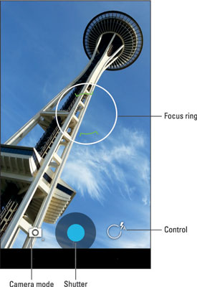
- La grabación de vídeo utiliza las mismas técnicas de zoom que la grabación de imágenes fijas.
- Algunas versiones de la aplicación Cámara pueden permitirte capturar una imagen fija mientras el teléfono está grabando. Basta con tocar la pantalla para tomar la imagen y guardarla.
- ¡No te muevas! La cámara sigue funcionando cuando das vueltas a la tableta, pero los movimientos rápidos afectarán a la calidad del vídeo.
- Los vídeos se guardan en formato MPEG-4 y tienen la extensión mpg. Los archivos se encuentran en el almacenamiento interno del teléfono.

Cómo editar un vídeo con la aplicación Splice
En las páginas siguientes, algo más que una aplicación para la edición de vídeo. Todas las descripciones de las aplicaciones son paso a paso, pero podría ser necesario un apoyo adicional en el intento de transmitir habilidades y actitudes sobre el uso correcto de tales herramientas.
Estas son las etapas necesarias para la utilización de Splice App.
- Paso 1: inicia un nuevo proyecto. Asegúrate de haber instalado la aplicación Splice para Android en tu dispositivo. Una vez iniciada, ve a la pantalla de la aplicación y pulsa el botón "+". A continuación, puede dar un nombre a su proyecto antes de continuar con algunos otros ajustes del proyecto. Estos incluyen la selección de la transición, la orientación del proyecto, las opciones de borde, etc. A continuación, pulsa el botón "Hecho" para confirmar tus selecciones.
- Paso 2: comienza tu proyecto. Comienza la creación de tu proyecto y elige el objetivo de tu vídeo. Introduce el título de tu proyecto, luego continúa para establecer el espacio para tus fotos o vídeos. También puedes configurar el texto y las opciones de zoom.
- Paso 3: inserta tus vídeos. A continuación, añade el botón "+" a la derecha del título. Del mismo modo, añade el botón de vídeo para poder incluir los vídeos de empalme. Verás que se abre la pantalla del álbum. Ahora, selecciona los vídeos que deseas añadir al proyecto desde la pantalla del álbum. Asegúrate de ponerlos en el orden en que quieres que aparezcan una vez troceados. A continuación, indica la transición que quieres aplicar a tus vídeos y espera a que los vídeos elegidos se carguen en el proyecto. La aplicación Splice te permite visualizar tu proyecto antes de exportarlo.
- Paso 4: editar y exportar. Lo más importante es que edites tu vídeo y lo hagas espléndido para tus espectadores. Para ello, haz clic en el botón "Lápiz" para liberar otras opciones de edición. Entre las ediciones que puedes hacer se incluyen recortar, ajustar la velocidad, recortar y mucho más. Asimismo, utiliza los puntos deslizantes para editar los puntos inicial y final de tu vídeo. También puedes editar el audio y ajustar los volúmenes cuando sea necesario.
  - Recortar vídeo: en la línea de tiempo, toca el clip que quieras recortar: se volverá azul. A continuación, utilice uno de los siguientes métodos:
    - En la vista previa, acerque o aleje el zoom con un gesto de pellizco para conseguir el resultado deseado. Una vez que empieces, aparecerá una cuadrícula para ayudarte a alinear el encuadre.
    - Seleccione Recortar en la barra de herramientas de edición de la pantalla para ajustar el resultado pulsando Relleno o Ajustar.
  - Ajuste de la velocidad:
    - En la línea de tiempo, pulse sobre el vídeo cuya velocidad desea cambiar: se vuelve azul.
    - Seleccione Velocidad en la barra de herramientas de edición.
    - Ajusta la velocidad con el control deslizante situado bajo la línea de tiempo.
      - El botón Velocidad aparecerá en la barra de herramientas de edición en cuanto pulse sobre su vídeo en la línea de tiempo.
      - Aplicar a todos. Para aplicar la misma velocidad a todos los vídeos, pulse sobre las marcas de verificación azules de la esquina inferior derecha.
  - Recorta el vídeo:
    - En la línea de tiempo, pulse sobre su vídeo: se volverá azul.
    - Pulse Recortar en la barra de herramientas de edición.
    - Elija el fragmento que desea conservar utilizando los tiradores de recorte blancos > pulse Hecho.

Para saber más
Slice App. Recortar clips
Slice App. Velocidad de vídeo y duración de las fotos
Aplicación Slice. Empalme: Conceptos básicos

Bibliografía
¿Te has preguntado alguna vez cómo funciona YouTube? (sin fecha). Disponible en: https://www.youtube.com/intl/ALL_en/howyoutubeworks/.

Unidad 5: Producción de un contenido de vídeo

Introducción
Filmar con una cámara o un smartphone parece una actividad fácil y divertida. Sin embargo, se trata de una idea equivocada. Preparar material de vídeo: clips y reportajes breves no es simplemente grabar. Contar una historia a través de imágenes combinadas con sonido requiere seguir una serie de reglas que no son obvias ni intuitivas. Es un lenguaje completamente distinto.
En esta unidad, presentamos los términos básicos relacionados con la creación de material visual, los principios de organización del trabajo en la creación de vídeo y los principios de edición. En la práctica, es difícil para un realizador aficionado seguir todas estas reglas. Depende mucho del equipo, el tiempo y la experiencia. Sin embargo, es bueno conocer estos principios. Aunque sólo sea para evitar errores básicos.

Objetivos de aprendizaje
- Conocer los términos más importantes relacionados con el cine
- Los elementos básicos de las actividades del productor
- Disponer las distintas partes de la película en el orden correcto.

Temas
- Video diccionario
- Grabación de vídeo
- Edición de vídeo.

Duración estimada de la entrega de la unidad: 2 horas.

Diccionario de vídeo
A continuación , estará presente el significado de los términos más importantes a la hora de realizar un cortometraje. "Cien u otro nombre 100%" - es una conversación con el/los héroe/s de la película, una toma de este tipo en la que vemos y oímos al interlocutor.

Hay dos formas de grabar a cientos: la primera, cuando no vemos a la persona que dirige la conversación, pero, por ejemplo, se ve el micrófono; el interlocutor está ligeramente girado hacia un lado, de pie, en un ángulo determinado. De este modo, se obtiene un efecto tridimensional, la cara del interlocutor mirando directamente al ojo de la cámara sería "plana". Recomendamos esta forma de entrevistas. Para no distraer al interlocutor, tampoco hay preguntas, sólo respuestas.
Por lo tanto, hay que asegurarse de que el interlocutor responde con una frase completa y no vale empezar nuestras preguntas con "¿Es...?".

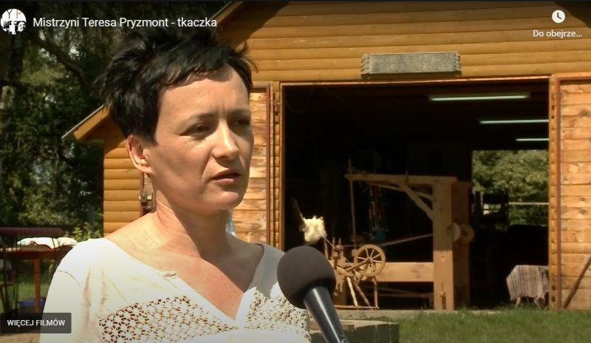

Si hay varios hablantes, cambiamos los lados en los que los grabamos. Si el primero estaba a la izquierda, el siguiente debe estar a la derecha. El diminuto micrófono conectado al micropuerto inalámbrico es de excelente calidad y muy cómodo de usar. Además, es mucho más barato que hace unos años. Otra opción es utilizar los auriculares del iPad como micrófono, la calidad de grabación es muy buena.
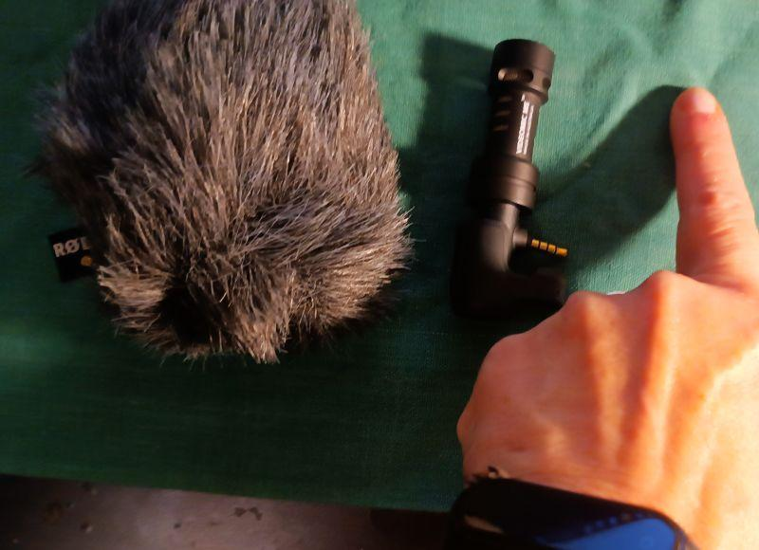

"Off" - una grabación desde detrás del encuadre, o bien una voz en off. Después de preparar el guión para la edición, la voz en off se graba en un estudio de grabación por un lector profesional o lo hacemos en un modo más.
Podemos utilizar un pequeño micrófono especial para smartphone o iPhone. Es pequeño, de la longitud del dedo índice. Lo ponemos en el teléfono, buscamos un lugar tranquilo: Amy Winehouse grabó su primer disco en el armario. Porque allí había una gran insonorización, un montón de ropa que amortiguaba el ruido y sacaba un sonido precioso.

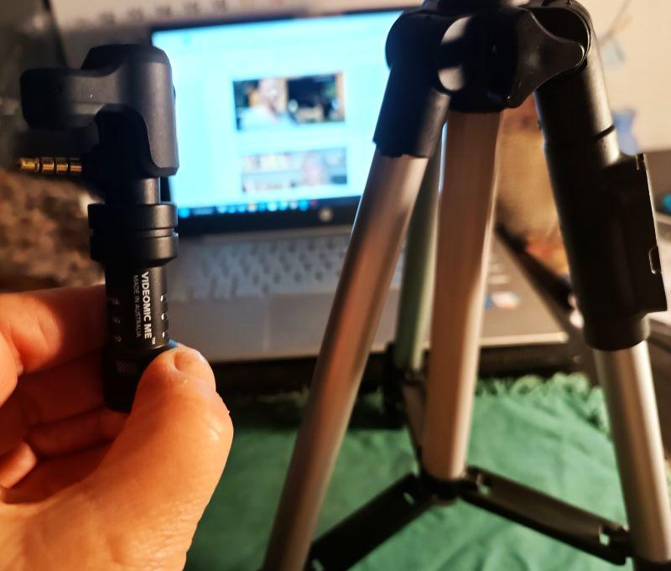

Para grabar en exteriores, cuando hay viento, podemos utilizar una funda detrás de la piel artificial, que protege del ruido.
Para las grabaciones en off, recomendamos utilizar un trípode pequeño: su altura es la longitud de tres dedos índice. Da sensación de seguridad y la grabación es estable.
El trípode es plegable, ocupa poco espacio y es muy barato.

Rodaje de vídeo
El trabajo en la película puede dividirse en tres etapas principales: preproducción, producción y postproducción. La preproducción es la fase de organización que consiste en todos los preparativos y todas las actividades que hay que realizar para estar totalmente listos para empezar a grabar. La producción es la grabación del metraje, incluido el sonido, la llamada materia prima. La postproducción es la parte de edición.

Cuando se trabaja en el guión, durante la fase de preproducción, se determina el propósito de la película, por lo que en esta etapa es cuando todas las partes implicadas deben pensar a quién va dirigida. Toda película, al igual que el material periodístico, debe dar al espectador respuestas a las siguientes preguntas: ¿QUÉ, QUIÉN, CUÁNDO, CÓMO y POR QUÉ ES IMPORTANTE?

El vídeo, para no aburrir, debe durar un máximo de 5 minutos, y puede ser útil pensar en una forma interesante de presentar el tema: son muy recomendables el sentido del humor y el humor alegre de la película.

La producción es la organización y grabación de secuencias con sonido, o lo que se conoce como secuencias en bruto. Los elementos básicos de las actividades del productor son:
- normas formales y legales;
- preparación del interlocutor o interlocutores, aclaración del propósito, tema de la conversación, acuerdo sobre el tiempo de grabación, también con el cámara;
- Preparación del lugar de grabación: en un edificio o al aire libre, comprobando las condiciones, la iluminación y el sonido (si la sala está vacía, puede haber mucha reverberación en ella).

El disparo lo suele realizar el operador:
- el cámara debe conocer el guión, el tiempo previsto de rodaje para grabar todos los elementos de la película;
- Para comprobar la iluminación, conviene tener una lámpara extra en la habitación o un blender, que es una pantalla de película que refleja la luz, utilizada en el plató; esto es especialmente útil para grabar en exteriores con luz solar intensa; conviene recordar que la mejor luz en verano al aire libre es la de primera hora de la mañana o la de última hora de la tarde, antes de la puesta de sol; nunca grabes a contraluz, contra una ventana o contra el sol;
- grabar sonido, comprobando previamente el micrófono, si grabas con una cámara o un teléfono móvil, procura tener un micrófono adicional, preferiblemente de condensador que recoja el ruido ambiente; grabar sólo con el micrófono del aparato hará que el ruido ambiente, las conversaciones o los coches que pasan molesten al entrevistado.

Los errores básicos fácilmente evitables en muchas grabaciones de aficionados son:
- saltando de motivo en motivo;
- planos cortos e irregulares tomados desde la perspectiva más inesperada;
- zooms y zooms rápidos de la cámara, imágenes muy inestables: por desgracia, ésta es a menudo la realidad grabada con una cámara por alguien que desconoce los principios básicos del lenguaje cinematográfico.

Edición de vídeo
El montaje, o postproducción, es el trabajo de colocar las distintas partes de la película en el orden correcto. También consiste en corregir el color de la película y ajustar el sonido. Estas son las partes que más tiempo consumen a la hora de trabajar en un vídeo. También es en el montaje donde posiblemente se añadan efectos especiales y sonidos adicionales, incluida la música. También se añade una voz en off, es decir, sonido desde fuera del encuadre. Es importante asegurarse de que el sonido esté sincronizado con la imagen. Cuando el movimiento de la boca de un actor en la pantalla no coincide con el sonido que se oye, se habla de asincronía.
También es importante preparar un guión para el montaje de la película con un código de tiempo, un indicador del tiempo de una toma determinada que se muestra en minutos y segundos. Se trata de información para el montador, sobre qué fragmento de la toma se va a utilizar: si escribimos el número de archivo de la toma, por ejemplo 7655, y especificamos el tiempo, entonces queda claro qué fragmento queremos utilizar. Por ejemplo, de 0: 23 (o 23 seg.) de las palabras: "...hace mucho tiempo" a 0:51 (es decir, 51 seg,) de las palabras "No me quejo".
Ocurre a menudo que no hay suficientes planos y no hay material para puntuar. Entonces puedes salir del paso con fotos PNG gratuitas de alta resolución disponibles en Internet. Recursos fotográficos abiertos en Internet europeana.eu, flickr.com, pixabay.com, pexels.com, unsplash.com.
A continuación, un ejercicio útil que ayuda en la parte de postproducción de un vídeo.
Divide la hoja de papel por la mitad: a la izquierda escribe "LO QUE VES" y a la derecha "LO QUE OYES".

¿Qué ve? VÍDEO ¿Qué oyes? AUDIO
- primer plano: sobre las manos de la mujer (8 segundos) - música suave ( se oye
- plano lejano - mujer en el telar, puerta del granero abierta, aunque toda la película)
árboles y campos visibles (10 segundos);
- detalle - patrón de tejido en primer plano;
- título de la película: "Ama - Teresa Pryzmont, tejedora";
- primer plano de una mujer que empieza a hablar - Off: el conferenciante lee el título por encima
100% - la declaración de la mujer
(60 segundos) Pie de foto - Teresa Pryzmont, - declaración 100% femenina (60 segundos)
tejedor (discurso cubierto de signos de puntuación);
- plano lejano - mostrando la casa y
yarda (12 segundos);
- Demostración de la técnica de tejido - Off: El conferenciante lee la biografía del tejedor.
5 pinchazos - plan cerrado (60 segundos);
8. 100% entrevista con el etnógrafo
(60 segundos) plan de cerca + plan de lejos y puntuaciones;
9. créditos finales - logotipo posterior del
autores que preparan la película, Erasmus+
y logotipos de la UE, el año de la película
creación y dirección del sitio web
donde podrá ver otras películas.

Para saber más
Aplicaciones de edición de vídeo gratuitas: Windows Movie Maker y Movavi Video Editor:
https://www.movavi.com/adv/windows-movie-maker-review.html

Unidad 6: Postproducción de un vídeo en línea

Introducción
En esta unidad didáctica, los futuros animadores jóvenes que participarán en encuentros intergeneracionales con personas mayores sobre temas de tecnologías, TIC y edición de contenidos digitales, aprenderán sobre la postproducción de contenidos audiovisuales que acabarán en la red. La información proporcionada es muy práctica, y la descripción paso a paso fácil de seguir y adaptar a un público senior.
El primer tema trata sobre el uso de la herramienta CapCut, mientras que a lo largo del segundo tema se explicará cómo subir un vídeo a un canal de Youtube.

Objetivos de aprendizaje
- Editar y personalizar los vídeos grabados
- Organizar un canal de YouTube subiendo los vídeos finalizados
- Aprender haciendo

Temas
- Herramientas de edición (CapCut App)
- Cargar vídeos de YouTube (Android)

Duración estimada de la entrega de la unidad: 2 horas.

Cómo utilizar CapCut App
CapCut es un editor de vídeo gratuito desarrollado por la misma empresa que creó la app TikTok. Tras su lanzamiento mundial en abril de 2020, esta app de edición de vídeo fácil de usar pronto se hizo con una gran cuota en el mercado de la edición. Después de todo, la gran base de usuarios de TikTok contribuye al crecimiento de la app CapCut.
Entonces, ¿cómo utilizar CapCut para crear vídeos fácilmente para compartir o simplemente por diversión? Hemos recopilado la guía completa para hacer buenas ediciones usando CapCut, cubriendo todo, desde la creación de un nuevo proyecto, la aplicación de ediciones básicas, aventurarse en funciones avanzadas, hasta la exportación del vídeo.
- Paso 1. Instala la aplicación CapCut y ábrela.
- Paso 2. Toca el icono "Nuevo proyecto" para crear un proyecto.
- Paso 3. Toca para seleccionar uno o varios clips de vídeo y pulsa Añadir.
- Paso 4. Empieza a editar en la línea de tiempo.

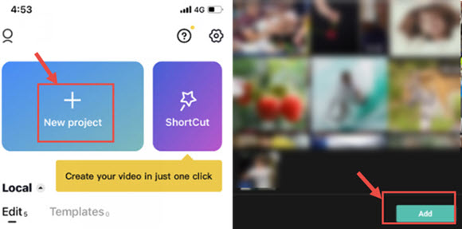
Consejos:
- CapCut guardará el borrador del proyecto automáticamente. Puede pausar y reanudar la edición en cualquier momento.
- Para una edición rápida automática, también puedes utilizar la función ShortCut para crear vídeos en 1 clic.

Presentación de la interfaz CapCut
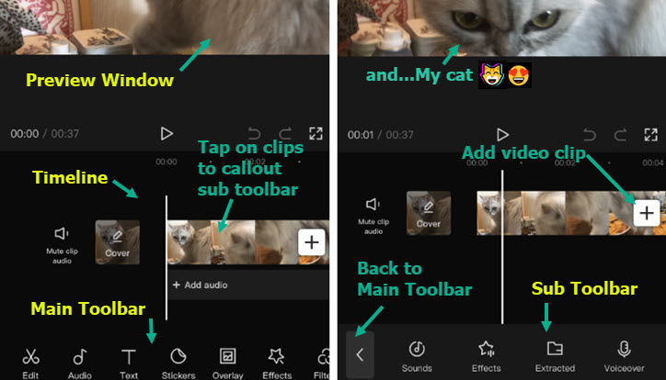

- Ventana de vista previa: Puede reproducir vídeo, o pellizcar, arrastrar, girar e interactuar con los clips directamente ins ide la ventana de vista previa.
- Línea de tiempo : Puede montar, organizar y aplicar ediciones a pistas de vídeo, audio, superposición, efectos y texto.
- Barra de herramientas principal: Aquí encontrará todas las herramientas que necesita. La barra de herramientas principal aparece cuando no hay ningún clip seleccionado en la línea de tiempo.
- Subbarra de herramientas: Son barras de herramientas dedicadas a diferentes pistas y clips en la línea de tiempo. Por ejemplo, hay subbarras de herramientas para clips de vídeo, texto, audio, superposiciones, etc.
También puedes ver el tutorial en vídeo a continuación.

Cómo realizar ediciones básicas en CapCut
Cómo recortar vídeos en CapCut
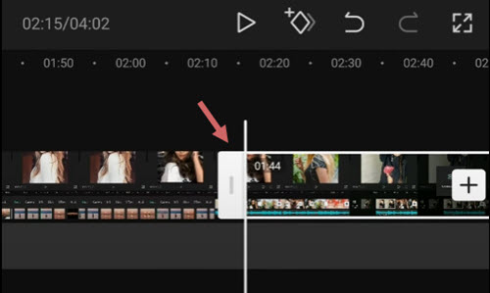
Después de añadir vídeos a la línea de tiempo, sigue estos pasos para recortar vídeos en CapCut:
- toca el videoclip, verás marcos blancos a su alrededor;
- mantén pulsado el borde blanco y arrástralo para recortar el vídeo;
- también puede arrastrar la posición opuesta para recuperar las partes recortadas.
Cuando recortes vídeos arrastrando los bordes, los clips adyacentes se desplazarán. De este modo, no habrá huecos (y, por tanto, pantallas negras) en tu proyecto.
Si quieres recortar una sección del medio, tienes que dividir el metraje y eliminar el clip del medio. Lee más abajo.

Cómo dividir clips en CapCut
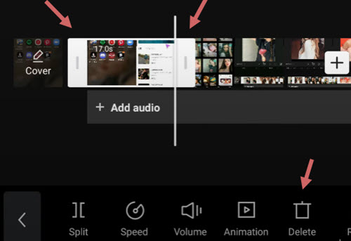
Para dividir un clip de vídeo en CapCut, siga estos pasos:
- toca el videoclip para asegurarte de que está seleccionado;
- pulsa el icono Dividir en la parte inferior de CapCut.
Al dividir el vídeo, puedes realizar las siguientes ediciones:
- añadir transiciones intermedias después de crear la división;
- Elimina las partes no deseadas tocando el clip dividido y pulsando el icono Eliminar en la parte inferior de la pantalla;
- Insertar nuevos clips entre dos clips de vídeo.

Cómo cambiar el tamaño de los vídeos en CapCut
Cuando intentas compartir vídeos en determinadas plataformas sociales, es posible que el vídeo original que creaste para otra plataforma no quepa. Cambiar el tamaño de los vídeos en CapCut puede hacer que tu vídeo se adapte mejor a las redes sociales y ofrecer mejores experiencias de visualización a tus seguidores.
Para cambiar el tamaño de los vídeos en CapCut, siga estos pasos:
- pulse sobre el clip de vídeo cuyo tamaño desee cambiar;
- pulse el icono Formato en la parte inferior del editor;
- elija una relación de aspecto diferente.
Por ejemplo, si quieres cambiar los vídeos horizontales a verticales, para que se adapten mejor a TikTok, puedes utilizar la dimensión 9:16.
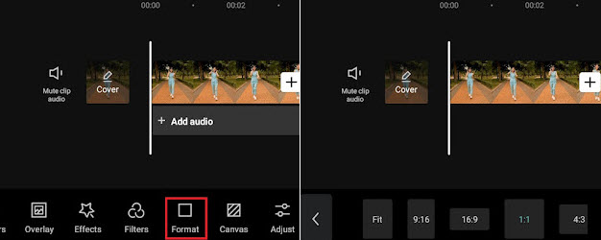
Al redimensionar el vídeo, es inevitable que algunas partes queden recortadas o rodeadas de barras negras. En tal caso, puedes utilizar la función Lienzo para pulir el vídeo.
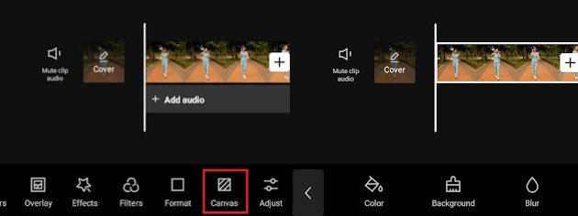
- Después de cambiar el formato, pulse el icono Lienzo en la barra de herramientas de la pantalla inferior;
- pulse el icono Color para cambiar el color de fondo;
- utiliza la función Fondo para añadir imágenes como fondo del vídeo.

Cómo reflejar vídeo en CapCut
Reflejar un vídeo es una forma de voltear el vídeo horizontalmente, o de crear un efecto interesante cuando se juntan dos vídeos uno al lado del otro, mientras cada uno se refleja al otro en el eje horizontal.
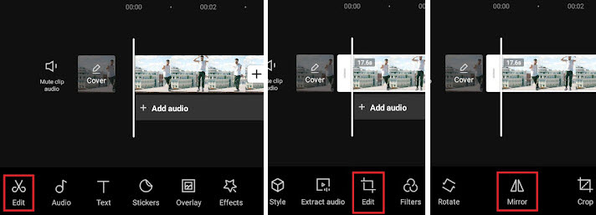
Para reflejar un vídeo horizontalmente en CapCut, siga estos pasos:
- después de importar los clips de vídeo en CapCut
- verá que aparece la barra de herramientas en la parte inferior, pulse el menú Editar.
- Aquí habrá otra opción Editar justo entre la herramienta Extraer Audio y Filtros, tóquela;
- pulsa la herramienta Espejo dentro de la opción Editar.

Cómo rotar vídeo en CapCut
En CapCut, puedes rotar el vídeo para corregir orientaciones erróneas, o crear los efectos de rotación de moda que incluyen zoom y rotación de vídeo en animación.
- Gire el vídeo en CapCut para cambiar la orientación;
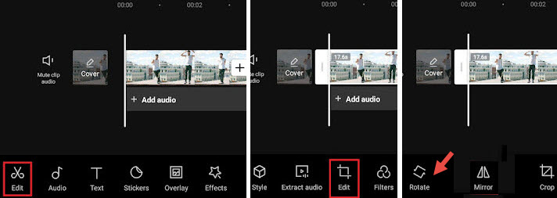
- crea un nuevo proyecto, añade clips de vídeo de tu rollo de cámara y pulsa el botón Añadir;
- luego, pulsa el primer botón Editar para entrar en la barra de herramientas de edición de vídeo;
- pulse el segundo botón Editar y pulse Girar.
Nota:
Si desea girar parte del vídeo en lugar de todo el clip de vídeo, pulse sobre el metraje y divídalo antes de utilizar la función de giro.
- Rotar Video en CapCut Usando Fotogramas Clave para Crear Efectos de Movimiento.
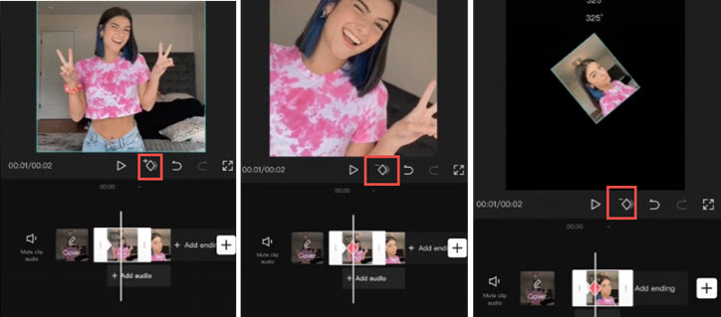
Si estás intentando crear efectos de rotación de vídeo, como esos vídeos de moda que rotan vídeos y fotos selfies, sigue los pasos que se indican a continuación:
- importar clips de vídeo o imágenes a CapCut;
- pulse sobre el clip, y pulse sobre el icono de fotograma clave para añadir un fotograma clave. El icono de fotograma clave se encuentra debajo de la ventana de vista previa (ver capturas de pantalla anteriores), junto al botón Reproducir;
- pulse sobre el clip y deslice hacia la derecha para moverlo a una nueva posición, pulse de nuevo el botón de fotograma clave para añadir otro fotograma clave.
- Mientras permanece en el segundo fotograma clave, ponga dos dedos en la ventana de vista previa para pellizcar y ro tatear el clip;
- luego , repita el paso 3 para avanzar y crear el tercer fotograma clave, y repita el paso 4 para pellizcar y rotar el clip. Usted puede girar a 360 grados, 180 grados o cualquier ángulo que te gusta.
Reproduce y verás el clip girando en movimiento. También puede realizar los ajustes necesarios hasta que esté satisfecho con el resultado.
Una pequeña explicación aquí si tienes curiosidad sobre cómo funciona el fotograma clave: para el primer fotograma clave, mantiene el estado original del clip, sin otra rotación o zoom-in, a continuación, en el segundo fotograma clave, giramos el clip. Por lo tanto, de fotograma clave 1 a fotograma clave 2, el vídeo comienza a animar desde el estado original a otro estado con diferente ángulo de rotación y la escala, lo que resulta en la animación.

Cómo cambiar la velocidad en CapCut
CapCut ofrece dos modos para cambiar la velocidad: Normal o Curva. La opción Normal permite acelerar o ralentizar el vídeo a una velocidad constante, como 2x, 4x, 8x, etc.; la opción Curva abre más posibilidades de edición, con la velocidad cambiando de forma no lineal para crear impactantes efectos de rampa de velocidad.
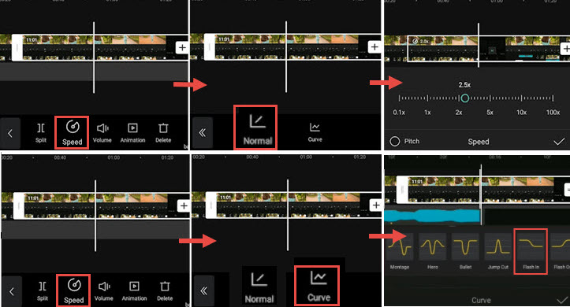
Para utilizar el modificador de velocidad constante en CapCut, siga estos pasos:
- toca el videoclip en la línea de tiempo y pulsa el icono Velocidad;
- pulsa la opción Normal para cambiar la velocidad a un ritmo constante;
- arrastre el control deslizante para ralentizar el vídeo a 0,1x o acelerarlo a 100x.
Puedes activar la opción Tono para decidir si se altera el tono del audio cuando se cambia la velocidad del vídeo.
Para utilizar las curvas de velocidad en CapCut, puedes leer la guía detallada para hacer efectos de velocidad, incluyendo efectos de velocidad automática.
Para agilizar la creación de transiciones, efectos de zoom 3D o el uso de fotogramas clave, puede utilizar la función de gráficos de CapCut.
Con el modificador de velocidad de CapCut, puedes hacer un interesante vídeo Slomo (cámara lenta) para resaltar un momento clave, como crear los efectos bullet time.

Cómo invertir un vídeo en CapCut
Invertir un vídeo puede crear efectos interesantes, como vasos rotos restaurados o papeles rasgados fundidos en uno solo.
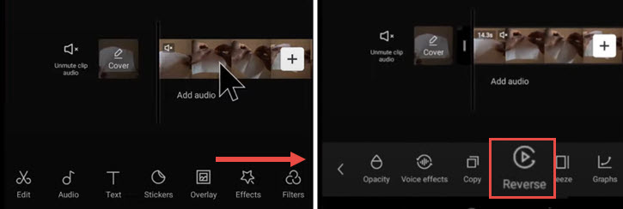
- Añade vídeo al proyecto en CapCut.
- Pulse sobre el videoclip y deslice la barra de herramientas de la parte inferior.
- Desliza el dedo hacia la derecha hasta que veas el icono Invertir.
- Púlselo para invertir el vídeo.

Cómo sustituir un clip en CapCut
Reemplazar vídeos o imágenes en CapCut es una función muy práctica. Con ella, no necesitas pasar por la molestia de recortar y ajustar la duración del clip de vídeo recién añadido para que quepa, ni volver a aplicar efectos. El clip de vídeo sustituido comparte la misma duración y efectos del clip original.
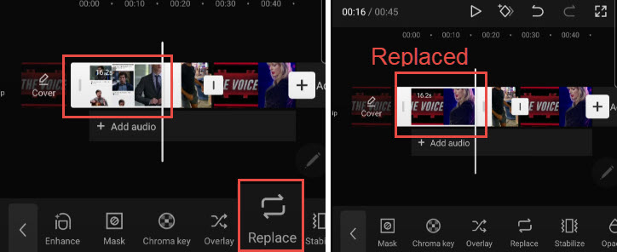
- Pulse sobre el clip de vídeo que desea sustituir. Si prefiere sustituir una parte del metraje, puede utilizar la herramienta Dividir para cortar el metraje y pulsar el segmento que desea intercambiar.
- Toque y deslice la barra de herramientas de la parte inferior hacia la derecha hasta que vea el icono Reemplazar.
- Pulse Reemplazar y busque el videoclip que desea añadir.
Nota:
La duración se ajusta para que sea la misma para rellenar el espacio, aunque puedes deslizar la grabación hacia delante y hacia atrás para asegurarte de que las partes que quieres están incluidas en esa duración establecida.

Cómo añadir transiciones de vídeo en CapCut
Muchas transiciones de moda en TikTok son plantillas de 1 clic en CapCut Video Editor. Con estas plantillas, puedes crear transiciones geniales sin experiencia en edición.
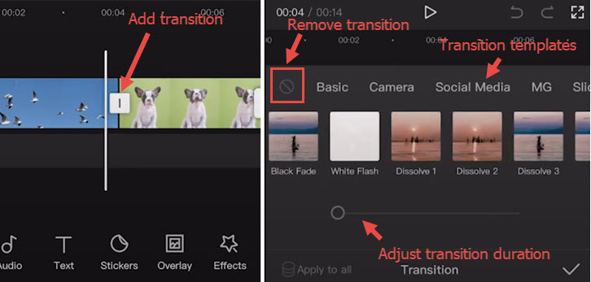
- Importa dos o más vídeos al proyecto CapCut, o divide un vídeo largo en dos partes.
- Haz clic en el icono entre dos clips para entrar en el panel de transición.
- Aplica plantillas de transición y reproduce hasta encontrar la que más te guste.
Nota:
Puedes volver a tocar el icono de transición para ajustar o eliminar transiciones.
- Arrastre el control deslizante para ajustar el tiempo de transición.
- Pulse el icono de prohibido para dejar de aplicar cualquier preajuste de transición.

Cómo utilizar superposiciones en CapCut
Con la función de superposición de CapCut, puedes añadir vídeos, imágenes y texto encima del clip principal, creando así efectos Picture in Picture, efectos especiales de título, o utilizarlo en combinación con efectos de pantalla verde y mucho más. Para añadir superposiciones a CapCut, sigue estos pasos:
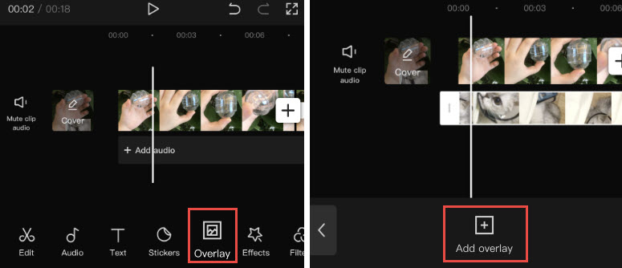
- importar vídeo o imagen al proyecto como clip principal;
- haga clic en el icono Superposición de la barra de herramientas. Si no encuentra el icono Superposición, asegúrese de no pulsar el clip de vídeo principal;
- en la nueva ventana, pulse Añadir superposición;
- a continuación, busque los archivos de vídeo o imagen y seleccione uno para añadirlo.
Nota:
Puedes repetir los pasos para añadir más superposiciones en la línea de tiempo.
Para editar superposiciones en CapCut, siga estos pasos:
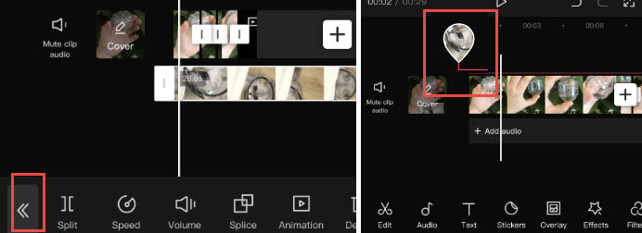
- pulsa sobre la pista superpuesta y verás las herramientas de edición. Puedes dividir, recortar, cambiar el volumen, etc. de la misma forma que editas el clip principal;
- pulse el icono de doble flecha una vez que haya terminado de editar el clip de superposición. Volverá a la línea de tiempo principal;
- para volver al panel de edición Superposición, haga clic en la miniatura con forma de gota de agua.
Consejos:
- si tu sobreimpresión es más larga que el clip principal, el resto del vídeo mostrará pantallas negras sólo con las sobreimpresiones;
- puedes tocar el clip de superposición y dividirlo o recortarlo;
- para cambiar la posición del clip de superposición en la línea de tiempo, puede tocar y mantener pulsado el clip de superposición para moverlo.

Cómo poner dos vídeos uno al lado del otro en CapCut (o crear un efecto de pantalla dividida)
Cuando añades dos o más clips en pistas diferentes de la línea de tiempo, y haces que se alineen en la línea de tiempo, estos clips se mostrarán en la ventana de previsualización simultáneamente en la misma pantalla.
Puedes recortar o utilizar las funciones de pantalla dividida para decidir qué partes mostrar y ocultar, o cambiar las formas de la pantalla dividida. El tutorial en vídeo que aparece a continuación es fácil de seguir.
Para empezar, añada el vídeo principal a la línea de tiempo y pulse Superponer para añadir el vídeo superpuesto.
- Pulse el icono Máscara en el panel inferior.
- Pulse el icono Dividir y mueva la línea de división en la ventana de vista previa.
- También puedes añadir más vídeos uno al lado del otro repitiendo los pasos anteriores.
- Además de utilizar la plantilla Split, también puede utilizar la plantilla Filmstrip, etc.

Cómo utilizar la pantalla verde en CapCut
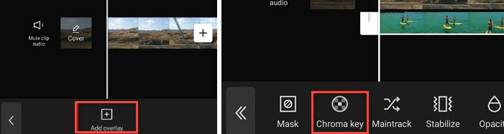
CapCut ofrece la función Chroma Key para eliminar colores como la pantalla verde.
- Importa el vídeo principal al proyecto y añade superposiciones sobre el vídeo.
- Busca el icono Chroma Key en la barra de herramientas de edición del vídeo superpuesto.
- Utilice el selector de color para identificar el color que desea eliminar.

Cómo editar texto en CapCut
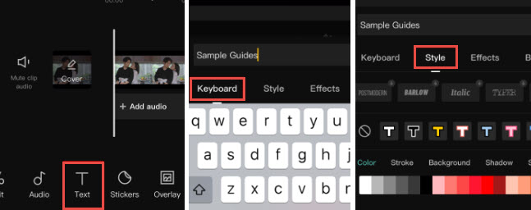
Añadir texto es fácil y rápido en CapCut:
- Crear un nuevo proyecto e importar vídeo, audio e imágenes cuando sea necesario;
- pulse el icono Texto de la barra de herramientas inferior;
- escribe el texto como quieras, y ajusta su color, fuentes, sombra, etc;
- después de añadir texto a la línea de tiempo, puedes arrastrar su borde para alargarlo o acortarlo, según el tiempo que prefieras que permanezca en la pantalla.
Además de la pestaña Estilo para el texto, también puede aplicar Efectos, Burbuja y Animación al texto. Puesto que son ajustes preestablecidos, usted no necesita conocimientos avanzados de edición para hacer frente a la configuración.

Cómo hacer que el texto sea transparente en CapCut
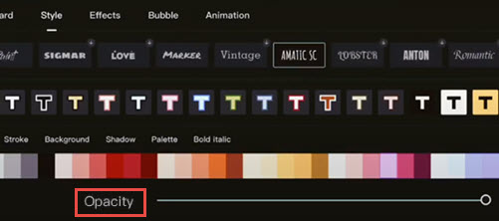
Después de añadir texto al vídeo en CapCut, puedes ajustar su transparencia para crear bonitos estilos. Por ejemplo, se puede utilizar como una forma de añadir marcas de agua a los vídeos en CapCut.
- Pulse el icono Texto, escriba el texto que desee y pulse el botón de confirmación;
- En la pestaña Estilo, arrastre el control deslizante Opacidad para cambiar la transparencia del texto y los títulos.

Cómo utilizar el seguimiento de texto en CapCut
La función de seguimiento de texto de CapCut puede animar automáticamente el texto, de forma que éste siga a un objeto en movimiento en el vídeo designado por usted.
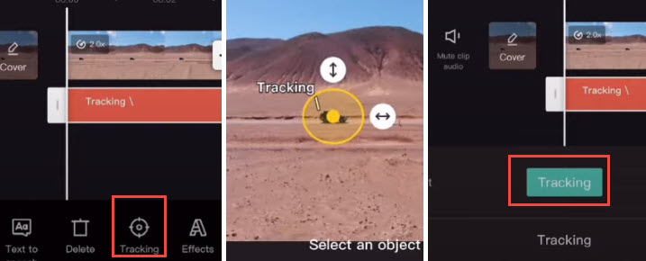
- Importe el vídeo al proyecto CapCut y pulse el icono Texto.
- Añade texto al vídeo y pulsa sobre ese clip de texto.
- Desliza el dedo por la barra de herramientas inferior hasta que veas Seguimiento.
- Reduzca el área de seguimiento del objeto arrastrando la flecha y coloque el ancla en la parte central del objeto en movimiento.
- Pulse el botón verde Seguimiento para iniciar el seguimiento automático.
Cuando termine, verás que el texto se mueve junto con el objeto elegido.
Nota: Puede reducir y reducir el movimiento de seguimiento aplicando la función de gráficos.

Cómo crear el efecto Texto detrás de persona
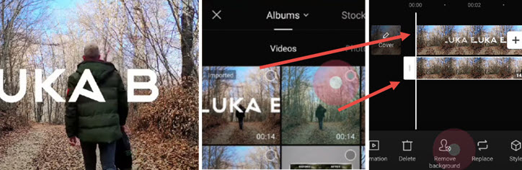
Al combinar la edición de texto con otras funciones de CapCut, puedes crear efectos de texto tan modernos como los de otros creadores. Colocar el texto detrás de una persona es un ejemplo de ello.
- Añade texto al vídeo como haces normalmente y exporta ese clip de vídeo.
- Crea un nuevo proyecto e importa ese vídeo como pista de vídeo principal.
- Pulse Superposición para importar el vídeo sin procesar (uno sin texto) como pista de superposición.
- Utilice la función Mover fondo para eliminar el fondo, y ya está.
Para obtener una guía detallada, puedes ver el tutorial en vídeo de Luka que se muestra a continuación.

Cómo editar audio en CapCut
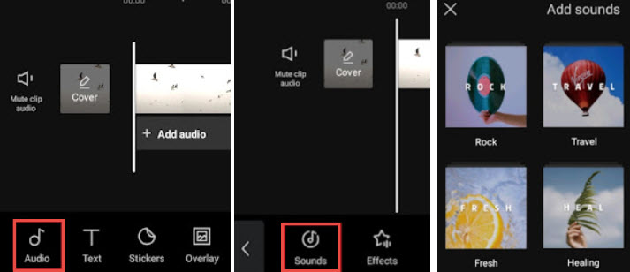
Puedes añadir música de fondo, efectos de sonido y otro tipo de audio al vídeo utilizando la biblioteca de audio de stock de CapCut. Estos archivos multimedia de stock están libres de derechos, lo que significa que puedes subir el vídeo a YouTube y otras plataformas sociales sin infringir los derechos de autor.
Además de utilizar música de stock, también puedes utilizar CapCut para extraer música de tus vídeos favoritos. Con este método, es posible que no puedas compartir el vídeo con el público, sino sólo para uso personal.
- Añade las secuencias a un nuevo proyecto y toca el icono Audio en la barra de herramientas.
- Pulsa Sonidos para abrir la biblioteca y elige tu canción favorita.
- Puedes pulsar sobre el clip de audio añadido para recortarlo, dividirlo o cambiar su velocidad.

Cómo cambiar el volumen de audio en CapCut
Para aumentar el volumen del vídeo o silenciarlo, puedes utilizar la opción de volumen en la edición de audio.
- Para la música de fondo y el sonido ambiental dentro del vídeo, puedes tocar en la pista de vídeo y pulsar el icono de Volumen para cambiar el volumen.
- También puedes tocar el vídeo y pulsar Extraer para separar el audio en la pista de audio específica. A continuación, toca el clip de audio y utiliza la herramienta Volumen.

Cómo utilizar el subtitulado automático en CapCut
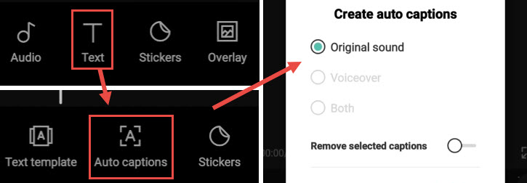
Si te gusta la función de voz a texto en TikTok, es probable que también necesites la función de voz a texto. Con CapCut, puedes convertir el sonido del vídeo en subtítulos automáticamente, lo que te ahorrará tiempo, ya que no tendrás que añadir los subtítulos manualmente.
- Crea un nuevo proyecto y añade el vídeo.
- Pulse el icono Texto de la barra de herramientas. No pulse sobre el vídeo, de lo contrario, se le dirigirá a la barra de herramientas de edición de vídeo, donde no verá el icono de Texto.
- Pulsa Subtítulos automáticos. Se encuentra entre las funciones Plantilla de texto y Pegatinas.
- Elige crear subtítulos automáticos a partir del sonido original del vídeo, de la voz en off o de ambos.
- Espera a que la aplicación termine de analizar y añadir el texto como pies de foto.
Puede reproducir y comprobar si el subtítulo es correcto. Si prefieres hacer ajustes, toca el icono Editar por lotes para llamar al teclado y corregir la palabra cuando sea necesario.

Cómo aplicar la edición avanzada en CapCut
Cómo añadir efectos en CapCut
CapCut tiene muchos efectos listos para usar para mejorar tu vídeo fácilmente. Incluye tanto efectos de vídeo para añadir FX encantadores como efectos corporales para pulir tu piel, figura, etc.
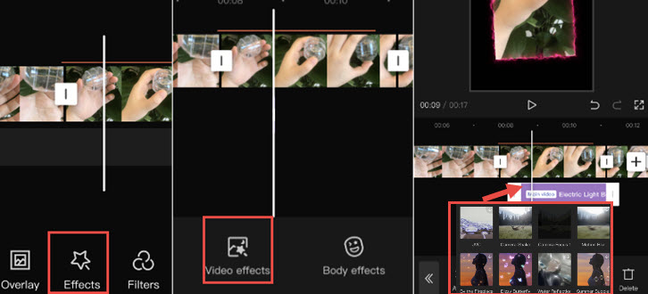
- Pulse sobre un clip de vídeo y pulse el icono Efectos en forma de estrella.
- Pulse Efectos de vídeo o Efectos corporales.
- Utilice los preajustes para pulir el clip de vídeo. Los efectos se mostrarán como un clip morado debajo del vídeo principal.
Nota:
Una vez que vuelvas a la línea de tiempo principal, no verás el clip morado, en su lugar hay una línea de color sobre el videoclip, indicando que ese segmento tiene efectos aplicados. Siempre puede volver a visitar y editar o eliminar los efectos tocando de nuevo el icono de efectos en forma de estrella.

Cómo hacer que una imagen se mueva en CapCut
Para hacer que una imagen se mueva en CapCut, necesita utilizar las funciones de fotograma clave. Puede aplicar fotogramas clave a la posición, la escala, el ángulo de rotación, el porcentaje de recorte y muchos otros parámetros en CapCut, de modo que el clip se transforme del estado 1 en el fotograma clave 1 al estado 2 en el fotograma clave 2, creando así el movimiento deseado.
- Después de añadir la imagen como superposición sobre el vídeo, pulse sobre el clip de imagen.
- Desliza el clip para situar el cabezal de reproducción en el punto en el que quieres que empiece a moverse la imagen.
- Pulse el icono de fotograma clave bajo la ventana de vista previa para añadir el primer fotograma clave.
- Mueva la imagen a otra posición en la ventana de vista previa y pulse de nuevo el icono de fotograma clave para añadir el segundo fotograma clave.
Reproduce el vídeo y verás cómo la imagen pasa de la posición 1 a la posición 2. Una vez que le cojas el truco a la edición con CapCut, también puedes mejorar tu juego y aprender a añadir efectos de zoom 3D en CapCut. Para una edición rápida y para seguir la tendencia, también puedes utilizar plantillas CapCut para divertirte.

¿Perderé todo si elimino CapCut?
Sí, tus proyectos y borradores se eliminarán junto con la aplicación. Si estás en iOS, puedes elegir "descargar" la aplicación, lo que eliminará la aplicación en sí, manteniendo los documentos y datos dentro de ella. Sin embargo, no está garantizado que todo quede intacto.

Cómo exportar el vídeo desde CapCut
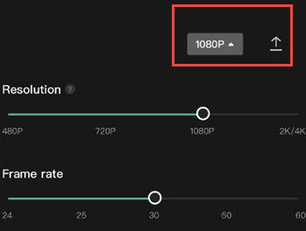
Después de editar el vídeo, puedes hacer clic en el botón Exportar de la esquina superior derecha.
CapCut soporta la exportación de vídeo hasta 4K, aquí están los ajustes de exportación para ajustar con:
- Resolución: 480p, 720p, 1080p, 2K/4K;
- Frecuencia de imagen: 24, 25, 30, 50, 60;
- HDR inteligente: Opción para convertir el vídeo en vídeo HDR "inteligente".

Cómo subir un vídeo al canal de YouTube
Subir vídeos a YouTube es posible en unos sencillos pasos. Utiliza las instrucciones que aparecen a continuación para subir tus vídeos originales desde un ordenador o desde un dispositivo móvil. Hay que tener en cuenta que la carga puede no estar disponible con experiencias supervisadas en YouTube.
Si deseas subir un vídeo desde tu teléfono móvil, puedes utilizar YouTube Android App, grabando un nuevo vídeo o seleccionando uno ya existente. Además, puede ser interesante conocer las últimas noticias, actualizaciones y consejos del canal YouTube Creators.
- Abre la aplicación YouTube.
- Pulse Crear Cargar un vídeo.
- Seleccione el archivo que desea cargar y pulse SIGUIENTE.
  - Si tu vídeo dura 60 segundos o menos y tiene una relación de aspecto cuadrada o vertical, se cargará como Corto.
  - (Opcional) Si tu vídeo dura más de 60 segundos y tiene una relación de aspecto cuadrada o vertical, puedes tocar "Editar en un corto" para recortar tu vídeo y subirlo como un corto.
Si cierras la experiencia de carga antes de terminar de elegir tus ajustes, tu vídeo se guardará como borrador en tu página de Contenido.
Añade detalles importantes a tu vídeo.

Miniaturas | La imagen que los espectadores verán antes de hacer clic en su vídeo.
Título | El título de tu vídeo.
Descripción | Información que aparece debajo de tu vídeo. Para las atribuciones de vídeo, utilice el siguiente formato:  Para dar formato al texto de sus descripciones, utilice el siguiente formato: [Nombre del canal]|[Título del vídeo]|[ID del vídeo].  Para dar formato al texto de sus descripciones, utilice el siguiente formato:  - *Muestra* para texto en negrita.  - Ejemplo de texto en cursiva.  - -Muestra- para texto tachado.
Visibilidad | Elige la configuración de privacidad de tu vídeo para controlar dónde puede aparecer y quién puede verlo.  Si participas en el Programa de socios de YouTube, puedes configurar tu vídeo como no incluido en la lista o privado hasta que finalicen las comprobaciones. Para recibir una notificación una vez finalizadas las comprobaciones, puedes optar por recibir una notificación en la aplicación YouTube Studio.  Nota: Estamos implementando esta función lentamente.
Ubicación | Introduzca el lugar donde se grabó el vídeo.
Lista de reproducción | Añade tu vídeo a una de tus listas de reproducción existentes o crea una lista de reproducción.
Haga clic en SIGUIENTE para seleccionar su público.
Audiencia | Para cumplir con la Ley de Protección de la Privacidad Infantil en Internet (COPPA), debe indicarnos si sus vídeos son para niños.
Restricción de edad | Vídeos con restricciones de edad que pueden no ser apropiados para todos los públicos.
Si, en cambio, desea cargar un vídeo desde un ordenador portátil, éstas son las instrucciones que debe seguir:
- vaya a http://youtube.com;
- en la esquina superior derecha, haga clic en INICIAR SESIÓN si aún no ha iniciado sesión en su cuenta.
- Si no tiene una cuenta, cree una;
- una vez que haya iniciado sesión en su cuenta, haga clic en la cámara con el icono del signo más (+) situada en la parte superior derecha de la pantalla.
- Haz clic en la opción de subir vídeo.
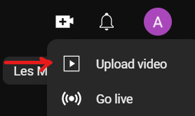

- Aparecerá la pantalla Cargar vídeo. Para cargar un vídeo, puedes arrastrarlo desde tu ordenador o hacer clic en SELECCIONAR ARCHIVO para localizarlo en tus archivos.
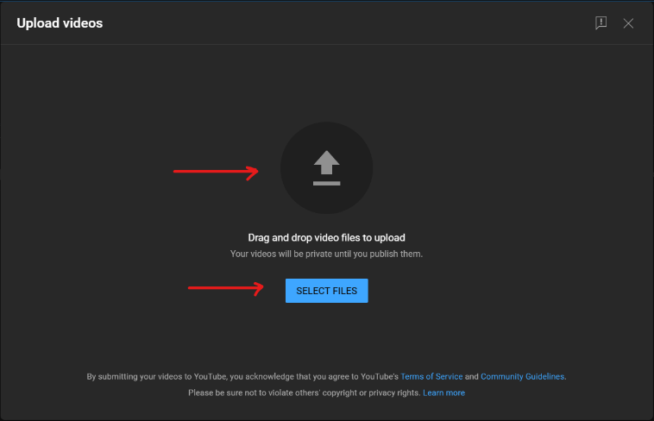
- Si elige la opción SELECCIONAR ARCHIVO, aparecerá una pantalla del Explorador de archivos. Localice su archivo y haga clic en Abrir.
- A continuación, verás la pantalla de progreso de carga. Este proceso tardará unos minutos dependiendo de la longitud del vídeo.
- Puedes añadir el título de tu vídeo, una descripción y una miniatura. Puedes seleccionar una miniatura de las imágenes disponibles o subir la tuya propia.
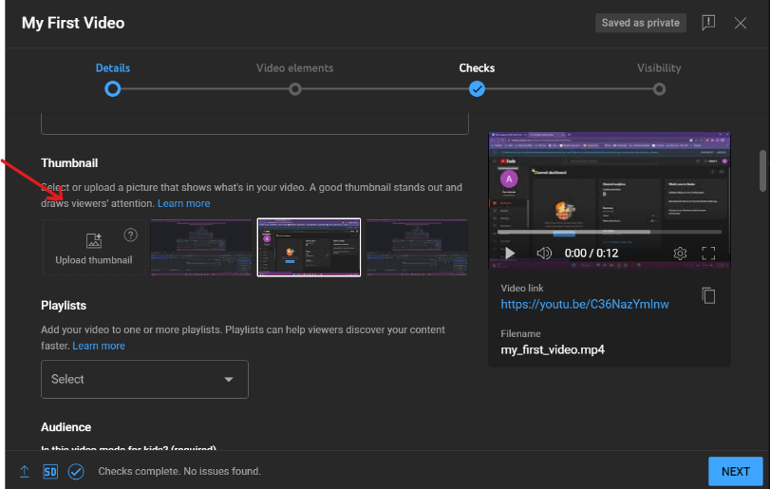
- Antes de pasar al siguiente paso, es obligatorio seleccionar la opción de si el vídeo está hecho para niños o no. Puede encontrar las opciones de audiencia después de la selección de miniaturas.
- Omita los elementos de vídeo y las comprobaciones haciendo clic en Siguiente.
- En Visibilidad, selecciona la opción que prefieras para tu vídeo. Los vídeos privados son visibles para ti y las personas que tú elijas, los vídeos sin clasificar son visibles para cualquier persona con un enlace y los vídeos públicos son visibles para todo el mundo.
- Cuando haya terminado con todos los ajustes, haga clic en Guardar.
- Ya has subido tu vídeo a YouTube.
- Tu vídeo aparecerá en tu canal, en la pestaña Contenido.

Para saber más
Tutoriales útiles en YouTube:
https://www.wix.com/blog/2019/02/how-to-upload-video-youtube-guide/
https://www.youtube.com/watch?v=JeEzkb1X554&ab_channel=TheFigCo

Bibliografía
Digiarty Software (sin fecha). Disponible en: https://www.videoproc.com/video-editapp+CapCutor/how-to-use-capcut.htm.
Cargar vídeos de YouTube - Ordenador - Ayuda de YouTube (sin fecha). Disponible en: https://support.google.com/youtube/answer/57407?hl=en.

Para más información:

Página web del proyecto: https://trainingclub.eu/age/
Página web del coordinador del proyecto: https://www.asociaciondeses3.com/thelearningage

